San Romero de América: "Con este pueblo no cuesta ser buen pastor"
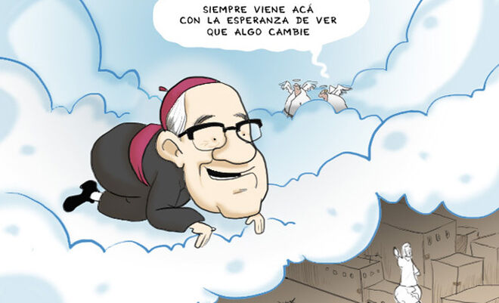
Romero desde el cielo

- Enviar por email
- Imprimir

"Hablar de Romero obispo es hablar de Romero hermano, de Romero seguidor de Jesús de Nazaret, de Romero amigo de los pobres y defensor de los más necesitados"

"Hablar de Romero obispo es hablar de Romero hermano, de Romero seguidor de Jesús de Nazaret, de Romero amigo de los pobres y defensor de los más necesitados"

"El episcopado de Monseñor Romero y su manera de ejercerlo tiene que llevarnos a un cambio también en la manera de entender y ejercer el episcopado, siempre al servicio de los más débiles"

"Gracias Monseñor, gracias por tu testimonio como ser humano, como cura y como obispo, gracias por ser “un obispo de los de abajo"
22.10.2022 | Francisco Javier Sánchez, capellán cárcel de Navalcarnero
Hace ya cuatro años, el 14 de octubre de 2018, nuestro hermano el papa Francisco reconocía públicamente la santidad del Arzobispo asesinado en San Salvador, mientras celebraba la Eucaristía, el 24 de marzo de 1980. Y digo que la reconocía públicamente, porque el pueblo salvadoreño, y el otro santo sin canonizar de América Latina, Pedro Casaldáliga, ya lo reconocían como tal en el mismo instante de su asesinato, cuando la bala asesina lo hacía caer al pie del altar, de aquella capilla del Hospitalito. El pueblo salvadoreño desde el primer momento lo hizo santo, porque reconoció lo que luego también dijo el propio papa Francisco, que el milagro de Romero fue su misma vida. Una vida entregada hasta el final como la del mismo Jesús de Nazaret.
San Romero, como dice la gente de Arcatao, pequeño pueblo de Chalatenango, con el que tuve la suerte de compartir un tiempo mi vida, era “un obispo del pueblo”; para nosotros, decía la gente, era una persona que sabía lo que nos pasaba, compartía su vida con nosotros y nos enseñaba quién era Jesús; “hasta un día vio la novela conmigo”, me decía una de las mujeres de Arcatao. Un obispo de los de abajo, decía también la gente, que era capaz de comprendernos y de defendernos. Era la voz de los sin voz, como siempre también se ha dicho.
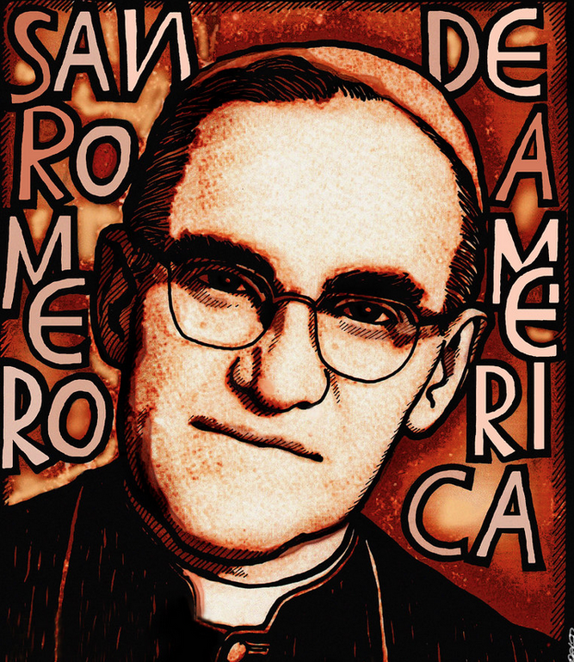
San Romero
Hablar de Romero obispo es hablar de Romero hermano, de Romero seguidor de Jesús de Nazaret, de Romero amigo de los pobres y defensor de los más necesitados. Su episcopado fue muy especial, no conocía los honores fáciles, ni se casaba con nadie. Para él, los únicos realmente importantes eran los pobres, “su pobrerío”, como él mismo los llamaba.
Hace cuatro años en la plaza de San Pedro, cuando nombró el papa Francisco a Oscar Romero y lo proclamó santo, todos los que estábamos allí y todo el pueblo salvadoreño, vibró de emoción y de esperanza. Esperanza de que su legado para El Salvador y para toda la Iglesia no se pierda nunca, porque es un legado plenamente evangélico el que nos ha dejado.
Pero si Romero era obispo del pueblo como la gente decía, sin duda que se lo debía a “su mismo pueblo”. Es conocida su frase: “Con este pueblo no cuesta ser buen pastor”. Para Romero su pueblo era el que le hacía ser de verdad obispo. Cuando miramos a nuestra Iglesia actual, la gran pregunta que nos surge es siempre esa; ¿son así nuestros obispos? ¿Cómo ejercen los obispos actuales su pontificado en medio del pueblo? Quizás es bueno que recordemos cómo era el obispo Romero, de manera más detallada.
Romero fue un obispo que dijo siempre la verdad, sin tapujos y delante de quien estuviera; muchas veces le decían que tuviera cuidado, que mucha gente estaba detrás para matarlo, que lo que decía a veces podía causar malestar en los poderosos. Pero Romero jamás hacia caso, para él lo importante era la v ida y especialmente la vida de los pobres, y no consentía que fuera humillada y maltratada: por eso lo asesinaron, como al mismo Jesús. Los pobres y campesinos eran los coautores de sus homilías. “Siento que el pueblo es mi profeta” (homilía 8 de julio de 1979). Era un obispo cuyo sentido de la misión profética estaba en el pueblo, y especialmente en el pueblo crucificado y maltratado por el poder y la injusticia de los poderosos y de los ricos.
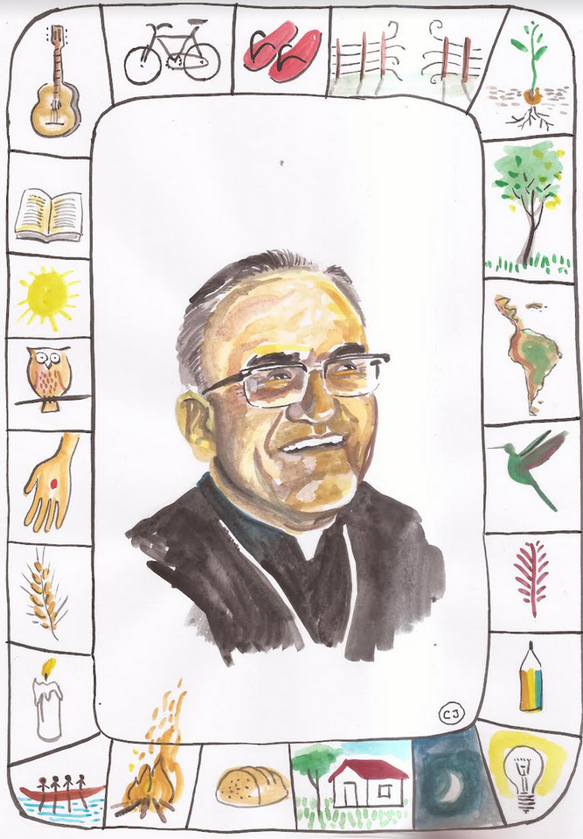
Semana Mon Romero
Monseñor Romero era consciente de que su ser obispo no era algo que le pertenecía, ni siquiera que era un premio hacia su persona. Ser obispo, no significa una medalla que dan como premio a los servicios prestados; obispo es el que está al servicio de los más pobres. Y por eso la misión del obispo no es la de mandar, como decía él, ni la de ejercer un poder sin más, sino la de ejercer el poder sirviendo al pueblo crucificado. En su homilía del 23 de abril de 1078 decía: “los obispos no mandamos con un sentido despótico. No debe ser así. El obispo es el más humilde servidor de la comunidad, porque Cristo le dijo a los apóstoles, los primeros obispos: “ el que quiera ser más grande entre ustedes, hágase el más chiquito, sea el servidor de todos”. Nuestro mandato es servicio. Nuestra conducta, nuestra palabra es servicio”.
Y esa entrega al pueblo y por el pueblo, le venía de su profunda fe en el Dios de la vida, en el Dios Padre-Madre de todos, que siempre quiere lo mejor para sus hijos; un Dios cuya voluntad es siempre que todos sus hijos puedan ser tratados dignamente y puedan vivir felices en todo momento. Sus deseos y sus ideales eran los mismos que los de Jesús de Nazaret, y a ambos lo asesinaron por lo mismo: hacer creíble que Dios quiere lo mejor para todos. Esa fe en Dios que le llevaba por eso a luchar contra toda injusticia, porque para Romero fe y justicia van siempre irremediablemente unidas.
La fe hace siempre más profunda la justicia, y solo desde una justicia entendida como el deseo de dignidad para todos es como puede entenderse la fe. De ahí que Jon Sobrino, su amigo inseparable, gran teólogo de la liberación y como Romero no entendido por la jerarquía eclesiástica que también busca en ocasiones solo el poder, dijera que la frase de la beatificación de Romero, aquel 13 de mayo de 2015 en San Salvador, no resumía lo que fue su vida. La frase decía “mártir por la fe” y Sobrino añadía “mártir por la justicia”, no mártir por una fe dogmática que no conlleva a nada, sino por una fe que se hace vida, que se hace entrega, y que lleva a dar la vida por los demás.
“Aquel que con esa fe puesta en el resucitado trabaje por un mundo más justo, reclame contra las injusticias del sistema actual, contra los atropellos de una autoridad abusiva, contra los desórdenes de los hombres explotando a los hombres, todo aquel que lucha desde la resurrección del gran liberador, solo ese es el auténtico cristiano” (homilía 26 de marzo de 1978).
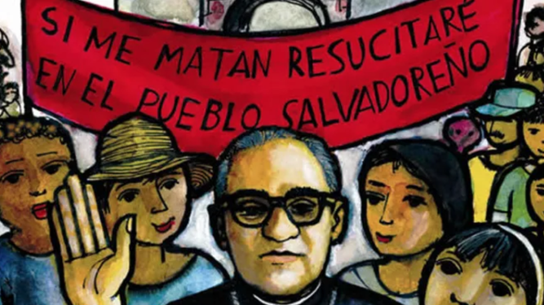
Romero
Ese fue el estilo episcopal de Monseñor Romero, un estilo que le llevó al asesinato y que le convirtió desde el mismo momento de su martirio en Santo. Una santidad a la que llegó también desde su conversión por el mismo pueblo. Es verdad que la conversión de Monseñor vino desde el asesinato de su gran amigo Rutilio Grande, también asesinado y ya beatificado, el pasado día 22 de enero de este mismo año. Es el pueblo asesinado y martirizado, representado en su amigo muerto por defender a los pobres, lo que marca la conversión del obispo Romero. Su conversión no es por tanto un mero hecho moral, sino es un acontecimiento tan fundamental que va a cambiar el curso de su misma vida y de su seguimiento radical de Jesús y del Evangelio.
El obispo Romero, que había sido nombrado Arzobispo de San Salvador, apenas unos días antes (Romero toma posesión de la diócesis de San Salvador el 22 de Febrero de 1977 y el 12 de marzo de ese mismo año es asesinado Rutilio Grande en el Paisnal), contempla el cadáver de su amigo y hermano jesuita y le lleva a un cambio muy especial de vida, un cambio que le hizo enfrentarse, como un obispo ya diferente, a los poderosos del momento. Es Sobrino el que llega a decir que le sorprendió, en la noche del asesinato de Rutilio “el rostro serio y preocupado de Monseñor Romero”. Un Monseñor que ya no sería el mismo, un obispo diferente , al estilo ya del evangelio de Jesús.
Ese nuevo obispo Romero, ese nuevo Monseñor Romero, es el que le lleva a decir, en su homilía del 2 de abril de 1978: “Nuestro compromiso sacerdotal y episcopal nos obliga a salir al encuentro del pobre herido en e camino”, comentando la parábola del buen samaritano.
El episcopado de Monseñor Romero y su manera de ejercerlo tiene que llevarnos a un cambio también en la manera de entender y ejercer el episcopado, siempre al servicio de los más débiles. Ser obispo no puede entenderse como el final de un proceso, sino como una entrega radical y absoluta al pueblo, desde el servicio hasta el final, hasta el final de llegar a dar la vida por el propio pueblo.
Ser obispo “de los de abajo” significa haber entendido el evangelio, significa haber comprendido que cuando el grano de trigo cae en tierra y muere da mucho fruto. El grano de trigo que era Monseñor Romero fue asesinado por los mismos poderes y por la misma injusticia que mató hace más de 2000 años a Jesús de Nazaret, y que sigue matando a millones de seres humanos en todo el mundo hoy en día. Por eso, el obispo que brota del evangelio y del seguimiento de Jesús tiene que brotar de la entrega radical al pueblo, y de un seguimiento a un Jesús desde la raíz más profunda de llegar a dar la vida por él.
“Con este pueblo no cuesta ser buen pastor”, reconocer que el pastor y el pueblo deben estar siempre unidos, en torno al mismo fin, de anunciar el evangelio. El pastor que da la vida por las ovejas a imagen de Jesús buen pastor, como el mismo Romero la dio hasta el final. El pastor que se entrega al pueblo crucificado y hasta se deja crucificar por él. El pastor que inmola su cuerpo y su sangre, como el Maestro, celebrando la Eucaristía, de tal manera que el sacrificado, mientras celebraba la Eucaristía, era el mismo Romero.
El Romero buena gente, pasa a ser el obispo entregado, el obispo que se hace portavoz de los sin voz, el obispo que vive para su “pobrerío”. Su poder ya no es la mitra, o el báculo, su poder es solo el Evangelio y el martirio de los seres humanos; su episcopado solo puede ser fiel a ese evangelio si se basa en la defensa de los más pobres y no en la grandeza ni el boato, del que a veces nuestra iglesia se sirve y llega incluso a hacer gala.
En la misma línea del Santo Casaldáliga y su famoso poema: “TU MITRA, será un sombrero de paja sartanejo, el sol y la luna, la lluvia y el sereno; el pisar de los pobres con quienes caminas y el pisar glorioso de Cristo, el Señor. TU BÁCULO, será la verdad del evangelio y la confianza de tu pueblo en ti. TU ANILLO, será la fidelidad a la Nueva Alianza del Dios liberador y la fidelidad al pueblo de esta tierra .NO tendrás otro ESCUDO que la tierra de la esperanza y la libertad de los hijos de Dios. No usarás otros GUANTES que el servicio del amor”. Así es obispo Monseñor Romero, y esa es la huella que deja en nuestra Iglesia, y de la que nos sentimos orgullosos.
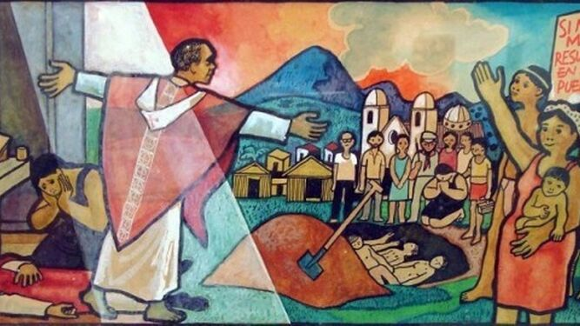
San Romero de América contra el imperio norteamericano
Por eso, Monseñor Romero sigue vivo en ese mismo pueblo que lo alabó y lo aupó como obispo; Monseñor Romero, San Romero de América como lo llamó el otro Santo Casaldáliga está presente en cada casa de los pobres y campesinos salvadoreños y salvadoreñas; está donde siempre quiso estar, entre aquellos humillados y crucificados salvadoreños. “Si me matan, resucitaré en el pueblo”, y ciertamente es ese pueblo el que lo mantiene vivo y resucitado, mucho más allá de su mero recuerdo.
Han pasado cuatro años de su canonización en Roma y cuarenta dos de su martirio en San Salvador, pero el Romero obispo, pastor y hermano sigue vivo. Tan vivo y tan actual como que es una llamada de atención a todos nuestros obispos y a su manera de llevar a cabo su episcopado en la actualidad. Ojala que nuestra Iglesia y sus obispos sean siempre fieles al legado de Monseñor Romero, que en definitiva es ser fiel al legado del Evangelio y de Jesús de Nazaret.
Ojalá que el poder de los obispos siempre esté en el servicio al pueblo, y ojalá que la Iglesia haga desaparecer todo boato que le haga estar lejos de quien tiene que estar. Ojalá que nuestra Iglesia descubra lo que también decía Monseñor Romero, en otra de sus homilías: “el hombre es tanto más hijo de Dios cuanto más hermano se hace de los hombres y es menos hijo de Dios cuanto menos hermano se siente del prójimo” (homilía de 18 de septiembre de 1977).
En palabras de nuevo del obispo Casaldáliga: “San Romero de América, pastor y mártir nuestro: nadie podrá callar tu última homilía!”
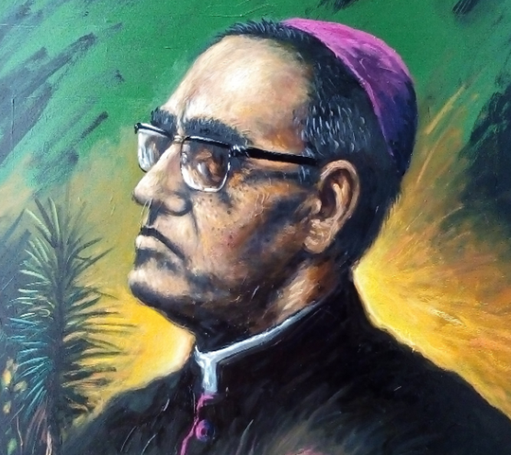
Romero
Gracias Monseñor, gracias por tu testimonio como ser humano, como cura y como obispo, gracias por ser “un obispo de los de abajo”, y gracias por creer y hacer posible, aún a costa de la vida, que otra Iglesia y otra manera de entender el ser obispo, es posible. Siempre estarás en nuestro corazón y en el de nuestras comunidades más pobres, y por supuesto, siempre estarás en el corazón de Dios.
https://www.religiondigital.org/opinion/San-Romero-America-pueblo-cuesta-Iglesia-Papa-Casaldaliga_0_2497550223.html?utm_source=newsletter&utm_medium=email&utm_campaign=que_es_el_sinodo_de_la_sinodalidad_por_que_es_novedoso_y_como_se_esta_desarrollando&utm_term=2022-10-22

